1、4个二进制全加器画pipe进行优化

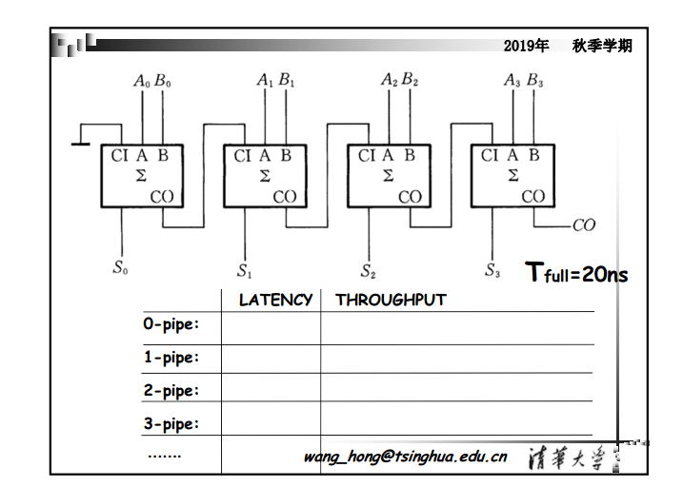

2、 4个8ns piple成 2ns

3、pipeline限制Throughput 求最少的D

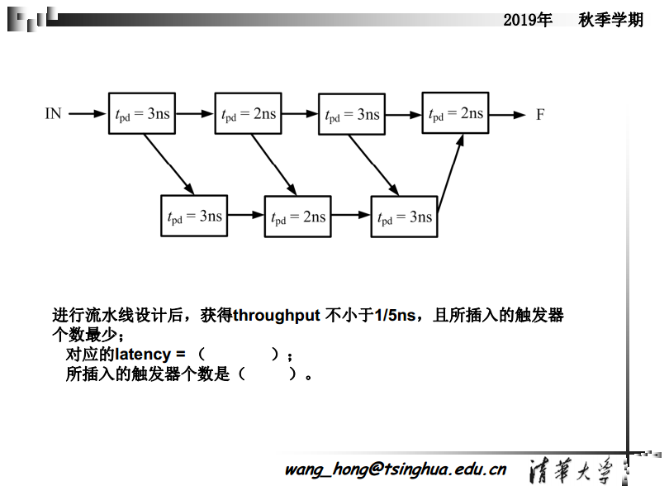  
ans=6 ；15？

3、setup hold的时间参数

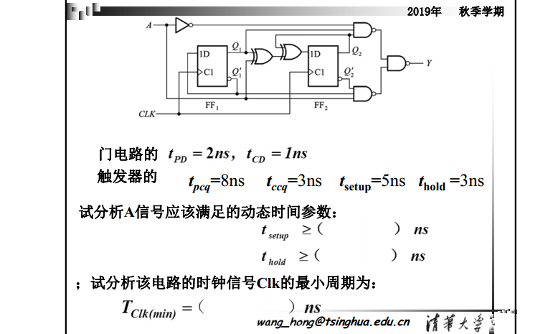

4、用示波器显示图形的电路设计和实现

ABCD模块 多谐 、计数器、 ROM 如果是产生波形就用AD7520

5、 画出三种适合移位寄存器的触发器（\*）

6、 加减计数器的方程式修改（13/12进制） （T触发器补充逻辑项）

7、自动售货机的工作方式（\*）

8、 小猴子的灯（\*）

9、单个D触发器的最高工作频率

10、密码锁输入三个1